服务申请表

填表日期： 2026 年05月09日

序号 | 名称 | 品牌型号 | 数量 | 单价（预算） | 小计
1 | 信息系统服务*存储技术服务 | 华为  Dorado6000 V3  STL5DESB,  NVME JBOF  Cascading  Board存储技术服务 | 1 | 25000.00元 | 25000.00元
合计 ： | 2.5万元
采购理由 | 华为OceanStor Dorado6000 V3 全闪存存储（资产号1915805S，2019年采购，，于2025年2月26日维保到期）B控发生故障告警，经过重新拔插等处理，目前未能恢复。  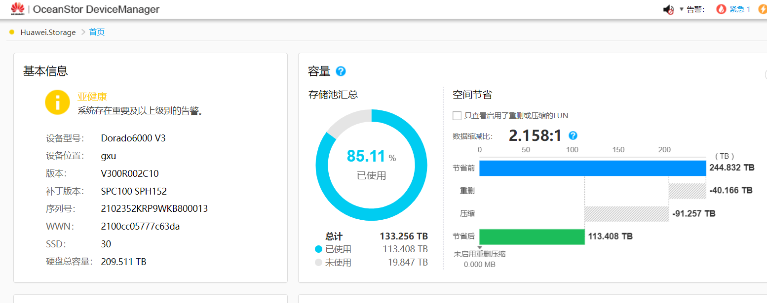  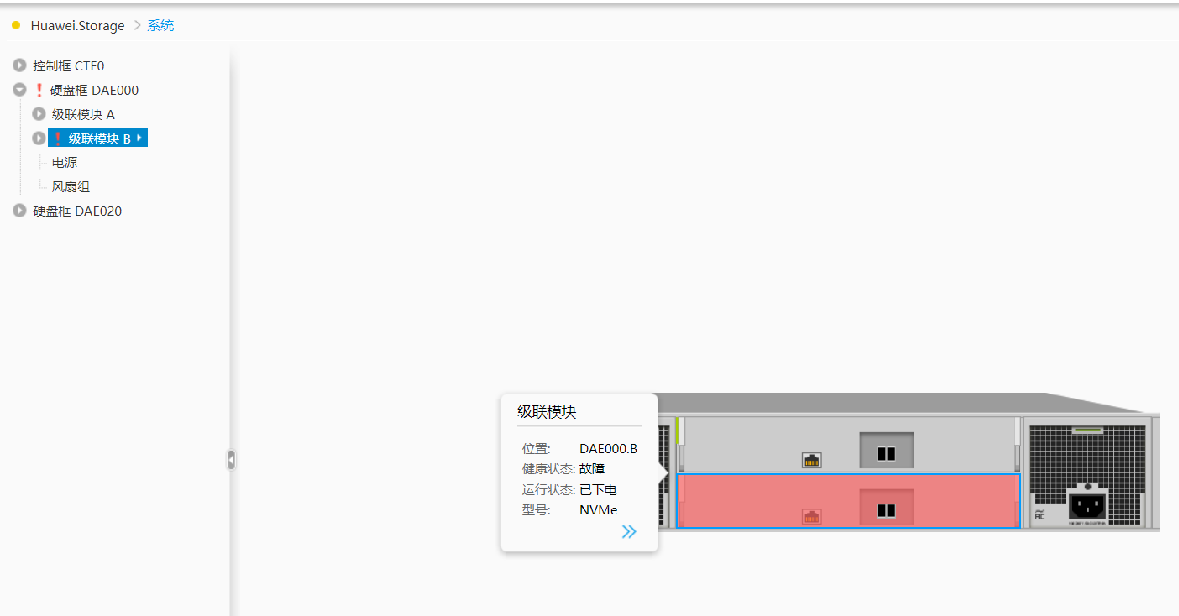  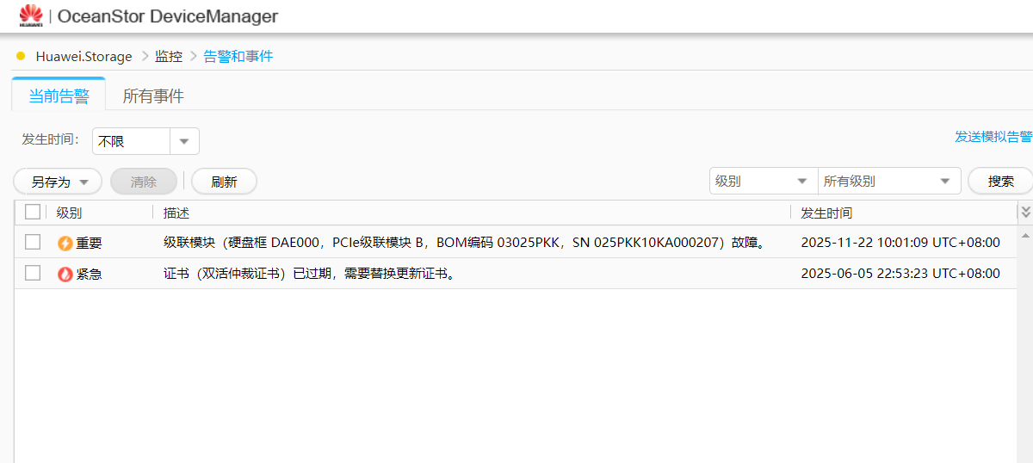  该存储为现数据机房主力生产存储，要确保存储双链路工作，保障各业务系统稳定和确保数据安全。恢复并保证服务期内B控正常工作。  要求由原厂存储认证工程师提供上门技术服务，现场查验。

